爱创课堂前端培训

# HTML

第1天课堂笔记（本课程共2天）

班级：北京前端训练营28期

讲师：侯红彪

日期：2019年9月21日

侯红彪老师



微信公众号：吃喵的小鱼干

爱创课堂官网 ：www.icketang.com

目录

HTML 1

一、网原理 4

1.1 概述 4

1.2 服务器 4

1.3 浏览器 4

1.4 http 5

1.5 控制台 5

二、电脑扫盲 5

2.1 常见文件的后缀 5

2.2 DOS命令 6

2.3 常用快捷键操作 6

三、html页面 6

3.1 页面组成 6

3.2什么是超文本和文本 6

四、html文件 7

4.1 html文件后缀 7

4.2 网页初体会 7

4.3 浏览器内核介绍 7

4.4 sublime快捷键 8

五、HTML基本骨架介绍 8

5.1 DTD约束 8

5.2 html网页标签 8

5.2 head头部标签 9

5.3 body主体标签 9

六、HTML中语法 9

七、标签的介绍 9

7.1 h系列标签 9

7.2 p标签 10

7.3 img图片标签 11

7.4 a超链接标签 11

7.5 div和span标签 12

7.6 一些废弃标签 13

7.7 其它标签 13

八、实体字符 14

# 一、网原理

## 1.1 概述

html：就是用来制作网页。

互联网原理：上网即请求数据。

用户通过在浏览器上输入一个网址，通过HTTP协议向服务器发送请求，服务器做出响应，将相关的网页数据传输到本地计算机，在浏览器上渲染出来。

数据：文字、图片、视频、音频等。

## 1.2 服务器

服务器：sever

作用：存放我们的数据。

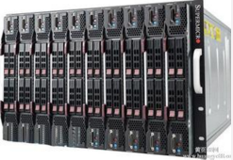

服务器必须24小时在线，掉线了数据访问不到，就不能正常访问网页。

可以通过个人的计算机里面的一些软件（ftp）来远程控制服务器。

## 1.3 浏览器

浏览器：browser。

作用：HTTP请求的发起、接收，都是由浏览器来完成的。

浏览器有很多厂商提供，全球五大浏览器：

IE、谷歌（Chrome）、火狐（Firefox）、苹果（Safari）、欧朋（Opera）。

由于浏览器内核的差异性，显示原生html会有所差异，浏览器内核如下：

IE trident内核

IEEdge 斯巴达内核

谷歌 之前用的是苹果webkit内核，2013年之后用自己的blink内核

苹果 webkit内核

火狐 gecko内核

欧朋 最新版本用的是谷歌的blink内核

从服务器接收的数据会存放在一个临时的文件夹。接收我们缓存的数据。

临时文件夹作用：第二次访问同一个网站速度会变快，因为第一次浏览的时候，大部分文件已经缓存的本地。

## 1.4 http

HTTP：Hypertext Transfer Protocol，超文本传输协议。

HTTP协议包含了请求和响应两个部分。都是要依赖浏览器。

HTTP请求发送的方法：直接输入网址，点击超级链接。

请求：request，浏览器根据网址向对应的服务器发送请求。

响应：response，服务器根据请求响应文件，将页面传输给客户端，在浏览器中进行网页的渲染。

访问页面时，会同时发出多个http请求，包含网页的图片、视频、音频等文件。

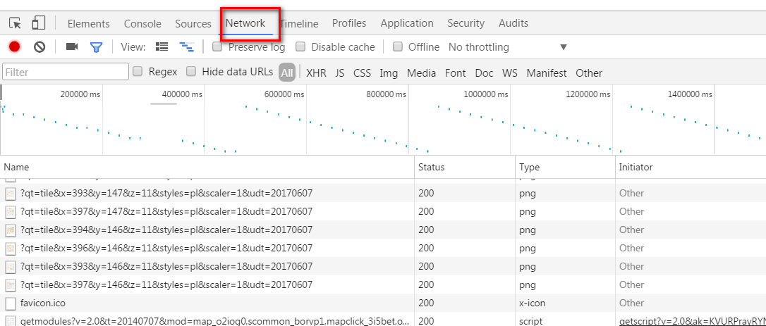

## 1.5 控制台

打开方式：

浏览器--> 右键 --> 检查

Ctrl + Shift + I

F12(+Fn)

浏览器控制台介绍

Elements html基本结构，html标签和html属性

Styles css样式所在

Computed 计算后的样式

Console 控制台，js代码调控位置

Sources 资源文件，如html、css、js、图片文件等等

NetWork 网络请求

# 二、电脑扫盲

## 2.1 常见文件的后缀

文本文档 txt

word文件 .doc/.docx

excel文件 .xls/.xlsx

ppt文件 .ppt/.pptx

图片文件 .png-8/.png-24/. jpg/. gif/. psd/.bmp/.ico

压缩文件 .zip/.rar

音频文件 .wma/mp3

视频文件 .wmv/.flv/.mp4/.avi/.mkv

网页文件 .html/.htm

样式文件 .css

javascript文件 .js

## 2.2 DOS命令

查看IP地址

右下角小电脑 🡪 打开网络和共享中心 🡪 本地链接 🡪 详细信息 🡪 IpV4地址

DOS查看：

Win + R 打开运行

输入命令cmd 点击确定

ipconfig 点击回车

shutdown -s -t 10800 自动关机命令 此处是三小时后自动关机命令

## 2.3 常用快捷键操作

Ctrl + O 打开新的文件

Ctrl + N 新建

Ctrl + C 复制

Ctrl + X 剪切

Ctrl + V 粘贴

Ctrl + S 保存

Ctrl + W 关闭当前文件

Alt + F4 关闭软件

Win + L 快速锁定计算机

# 三、html页面

## 3.1 页面组成

结构HTML 表现CSS 行为JavaScipt

## 3.2什么是超文本和文本

HTML:Hyper Text Markup Language 超文本标记型语言

超文本：超出了文本的范畴

标记：也叫标签，w3c组织规定一些具有特殊意义的字符（英文单词）；标记存在的意义提供语义化

语言：

<html第1天.pptx>



|  |  |  |  |  |
| --- | --- | --- | --- | --- |
|  |  |  |  |  |
|  |  |  |  |  |
|  |  |  |  |  |

# 四、html文件

## 4.1 html文件后缀

.htm 或 .html

## 4.2 网页初体会

|  |
| --- |
| <h2><i><font color="yellow">这是一个html文件</font><i></h2>  <img src="D:\27期\20190818\demos\images\1.jpeg" width="500"/> |

网页渲染效果：

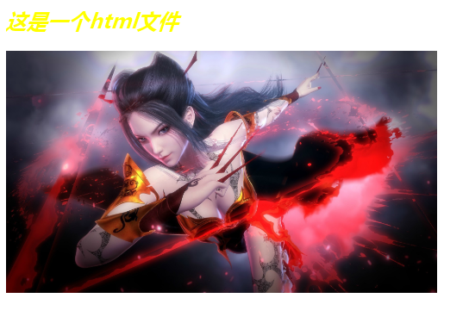

## 4.3 浏览器内核介绍

浏览器去识别html标签，根据不同的标签规定渲染对应的效果。这是浏览器中的渲染引擎的作用，不同的浏览器中渲染引擎内核不同，如下：

谷歌Chrome Blink内核

苹果Safari Webkit内核

火狐Firefox Gecko内核

IE浏览器 trident内核

IEEdge 斯巴达内核

欧朋Opera Blink内核

## 4.4 sublime快捷键

Ctrl + Shift + S 另存为

html:xt 快速生成xhtml通用版本骨架

html:5 快速生成html5的骨架

ctrl + / 注释

tag + Tab

# 五、HTML基本骨架介绍

## 5.1 DTD约束

DTD：DocType Definition。文档类型定义。

作用：规定了html使用的是哪个版本的html书写规范。

html、css、js规范维护更新的组织W3C组织。

中文网址：<http://www.w3school.com.cn/>

html1.0-html5版本。

html4.01版本，结构和样式做了分离。和Xhtml1.0版本，拓展升级。代码必须用小写字母，属性必须用双引号包裹，结束标签必须写关闭符号/。

html4.01和Xhtml1.0这两个规范分别包含了3个小规范：

Strict 严格版：不能使用font/b/u/i等废弃标签，不能使用框架集。

Transitional 过渡版（通用版）：可以使用font等废弃标签，不能使用框架集

Frameset 框架集版：可以使用框架集

严格程度：XHTML1.0 Strict > HTML4.01 Strict > XHTML1.0 transitionl > HTML4.01 transitionl

html5版本，不再区分3个小规范。

DTD：<!DOCTYPE html>

## 5.2 html网页标签

html标签是双标签，表示我们的整个网页。

html标签有一个属性。xmlns表示的是命名空间。

命名空间：namespace

因为我们制作的网页给不同的用户来浏览，命名空间规定我们的标签代表的含义，必须将命名空间进行统一。

Language：语言规范，所有标签用的都是英文。

## 5.2 head头部标签

作用：对html文件进行了一些配置。

字符集：定义了当前文件使用的字库。

中文字库：

UTF-8：国际标准字库。包含了人类所有语言的文字。一个汉字3个字节。

GBK/gb2312：中国字库，国家标准。包含所有的简体中文，大部分繁体，一些特殊符号，片假名。一个汉字2个字节。

分情况使用：网页是外文网站，用UTF-8字库。有大量的中文，要求网页加载速度快，用gbk字库。

注意：必须保证设置的字符集和软件保存的字符集类型一致。

title标签内部放的是网页的名字。

里面的内容可以帮我们提高搜索引擎优化（SEO）。

## 5.3 body主体标签

作用：body部分是我们的网页主体，给客户浏览的区域。

内容：里面放置的是我们的html标签书写的网页结构。

# HTML中语法

标签由尖括号包裹，结束符”/”

文本之间存在空白折叠，制表符、多个空格、换行等，只会被识别为一个空格；

标签之间忽略所有的换行、空格、缩进以及制表符它们存在为了提高代码的可读性。

**html中标签的分类：**

容器级标签：h1-h6 pre

文本级标签：p code

文本级标签一般不能或不建议嵌套容器级标签，但是容器级可以嵌套文本级标签

**html属性的介绍：**

**语法 <tag att=”value”> 文本内容 </tag>**

**属性分分类：**

**必需属性 img图片标签中的src alt**

**可选属性 img图片的标签 width height**

**标准(全局)属性 id class style lang**

**事件属性 onclick onmouseover onmouseout**

# 标签的介绍

## 7.1 h系列标签

h1-h6标题标签

给文本添加标题语义用，不能互相嵌套

默认加粗

具有换行符

h1-h6字体逐渐变小

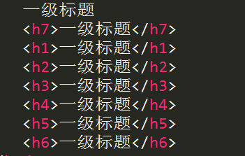

渲染效果：

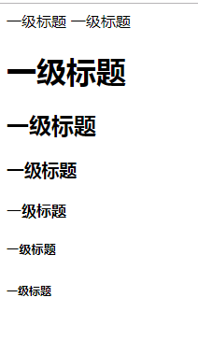

## 7.2 p标签

给文本添加段落语义

具有换行符

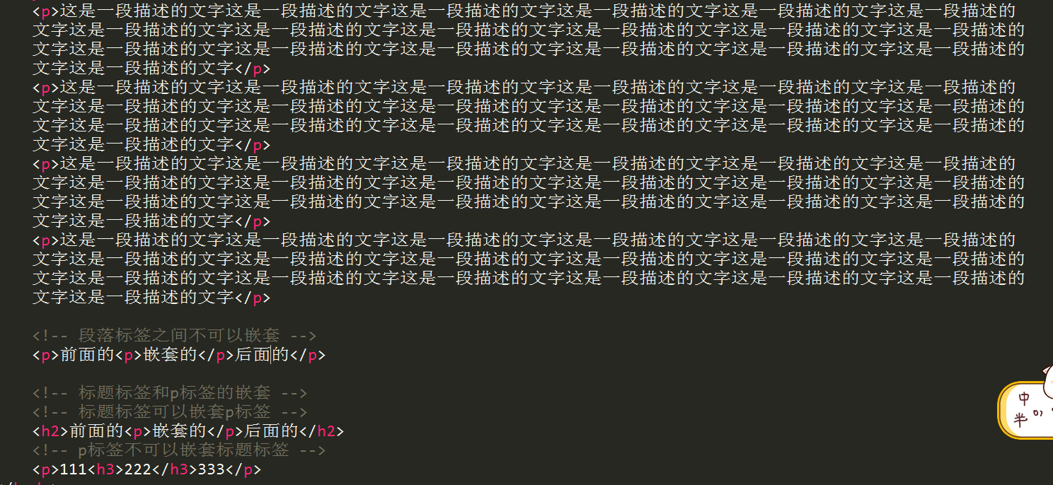

## 7.3 img图片标签 *****

<img src="./images/a.jpg" alt="图片加载失败，请检查网络" title="这是一张喝水的图片" height="200" border="10">

img标签是一个单标签 单标签在标签内使用 / 结束，当然目前是可以省略的

**img标签的属性：**

src 添加资源文件的路径

绝对路径：目标文件所在的完成的路径（带盘符） D:\素材\其他\a.jpg

<img src="file:\\D:\素材\其他\1.jpg"/>

相对路径：目标文件相对于引用文件所在的位置

/ 进入指定目录

./ 当前目录

../ 退出当前目录

alt 图片加载失败后的文本提示

title 文本提示信息（鼠标悬停）

width 设置图片的宽度

height 设置图片的高度

border 设置图片的边框厚度（默认黑色实线，且不可修改）

## 7.4 a超链接标签

一个网站中有很多的页面，页面之间通过超链接进行跳转，超链接可以看做是网页的灵魂。

a标签是一个双标签，有开始标记和结束标记 <a href="#">点我跳转</a>

<a href="./05_img标签.html" title="点击跳转到一个不可描述的页面" target="_blank">点击跳转到05页面</a>

**属性：**

href 设置超链接的地址 #代表链接到当前页面

title 文本提示信息

target 页面的打开方式 属性值

_self当前页面中打开新的页面（新页面覆盖当前页面）

_blank 在新的页面中打开（会创建一个新的窗口来打开新页面）

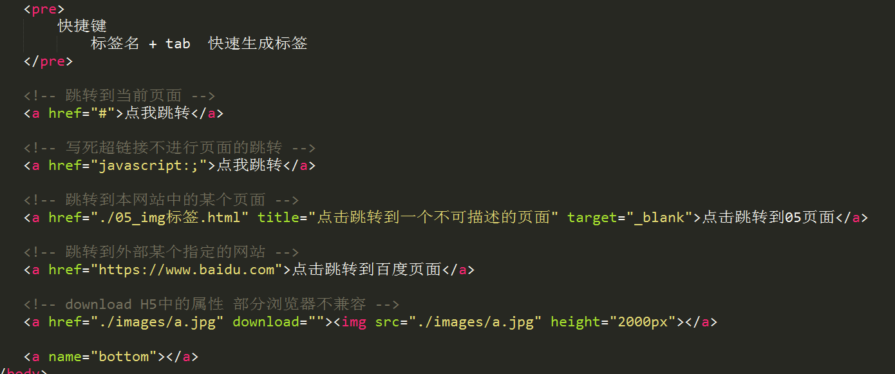

**锚点：**

锚点的设置 给a标签设置name 或 id属性

或者给其他标签设置id属性

通过另外一个a标签href属性去链接这个锚点，可以链接到当前页面中的指定位置，还可以链接到其他页面的指定部分。

## 7.5 div和span标签（了解）

div 用来划分独立的逻辑块，说百了就是一个容器

span 用来修饰部分文本的效果

注：div作为容器，如果没有内容撑起，或者不设置宽高，是没有默认效果

span标签需要配合后面学的css样式使用

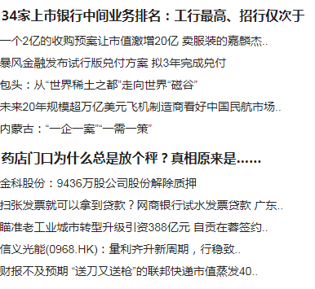

## 一些废弃标签（了解）

font 字体标签

属性 size 设置字体的大小 属性值1-7逐渐变大

color 设置字体的颜色

face 设置文本的字体

b 加粗

i 斜体字

u 下划线

s 删除线

## 其它标签

pre 预格式化原样输出

code 单行代码

strong 强调标签，加粗效果

em 强调标签，斜体字效果

ins 下划线

del 删除线

# 八、实体字符

|  |
| --- |
|  |

|  |
| --- |
|  |